Руководство

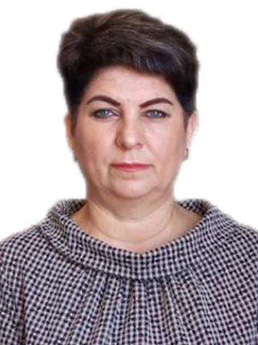
Вышинская Татьяна Петровна
Глава муниципального образования Раздольненский район Республики Крым - председатель Раздольненского районного совета Республики Крым
Родилась 24 июня 1974 г. в с.Кукушкино Раздольненского района Крымской области.
В 1991 году окончила Кукушкинскую среднюю общеобразовательную школу. В 1998 г. окончила Севастопольский государственный национальный университет по специальности инженер. В 2007 г. окончила Крымский республиканский институт последипломного педагогического образования по специальности психолог.
Замужем, имеет сына.
Трудовая деятельность
1998 - 2001 - Учитель физики и информатики в Кукушкинской средней общеобразовательной школе;
2001 - 2006 - Заместитель директора по учебно-воспитательной работе в Кукушкинской средней общеобразовательной школ;
2006 – 2010 - Психолог и учитель информатики в Кукушкинской средней общеобразовательной школе;
2010 – 2013 - Секретарь исполкома Кукушкинского сельского совета;
2013 -2014 - Председатель Кукушкинского сельского совета;
2014 - 04.02.2019 - Председатель Кукушкинского сельского совета-глава администрации Кукушкинского сельского поселения;
04.02.2019 - 31.10.2019 - Директор МБОУ «Кукушкинская школа-детский сад»;
01.11.2019 – 20.09.2022 - заместитель председателя Раздольненского районного совета Республики Крым;
20.09.2022 по н.в. - Глава муниципального образования Раздольненский район Республики Крым - Председатель Раздольненского районного совета Республики Крым.

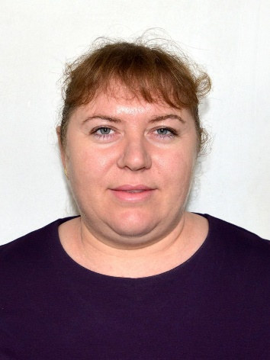
Уварова Наталья Александровна
Заместитель председателя Раздольненского районного совета Республики Крым
Родилась 04 августа 1986 г. в с.Котовское Раздольненского района Крымской области.
В 2003 году окончила Котовскую среднюю общеобразовательную школу.
В 2007 г. окончила Национальный педагогический университет имени М.П.Драгоманова по специальности «Филология» (бакалавриат).
В 2009 г. окончила Национальный педагогический университет имени М.П.Драгоманова по специальности «Украинский язык и литература» (магистратура).
Замужем, имеет двух детей.
Трудовая деятельность
2003 - 2011 - учитель украинского языка и литературы в Котовской средней общеобразовательной школе;
2011 – 2015 Заместитель директора по учебно-воспитательной работе в Котовской средней общеобразовательной школе;
2015 - 2017 - Заместитель директора по учебно-воспитательной работе МБОУ «Котовская школа-детский сад»;
2017 – 13.07.2022 – Директор МБОУ «Котовская школа-детский сад», учитель русского языка и литературы;
14.07.2022 – 31.10.2022 – учитель русского языка и литературы, обществознания;
01.11.2022 по н.в. - заместитель председателя Раздольненского районного совета Республики Крым.

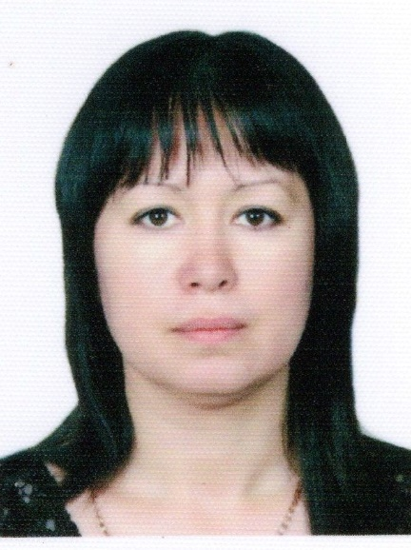
Абляева Лиля Аблязизовна
Управляющий делами Раздольненского районного совета Республики Крым
Родилась 22 января 1982 года в г.Фергана (Узбекистан).
В 1999 году окончила Чернышескую среднюю школу Раздольненского района.
В 2005 году окончила Высшее учебное заведение «Восточноевропейский университет экономики и менеджмента» по специальности «Учет и аудит».
Замужем. Имеет дочь.
Трудовая деятельность
2002 - 2003 - бухгалтер Раздольненского узла связи Крымской дирекции УГППС «Укрпочта»
2003 – 2004 - бухгалтер в ЧСП «Чернышевское»
2009 – 2014 - продавец магазин "Росток" ЧП Герасименко Н.В.
2014 – 2019 - заместитель начальника отдела по вопросам организационной работы, делопроизводства, контроля и обращения граждан Раздольненского районного совета Республики Крым
2019 по н.в. - управляющий делами Раздольненского районного совета Республики Крым

Cостав депутатского корпуса Раздольненского районного совета Республики Крым 2 созыва
Березовский сельский совет
№ п/п | Ф.И.О. | Принадлежность к партии | Примечание
1 | Назар Андрей Богданович | ЕР | Председатель с/с, депутат районного совета
2 | Сейдалиев Нариман Сейдалиевич | ЕР | Депутат районного совета
Ботанический сельский совет
3 | Власевская Мила Анатольевна | ЕР | Председатель с/с, депутат районного совета
4 | Шевченко Эльзара Юсуфовна | ЕР | Депутат районного совета
Зиминский сельский совет
5 | Канцелярук Сергей Викторович | ЕР | Председатель с/с, депутат районного совета
6 | Нечаева Наталья Николаевна | ЕР | Депутат районного совета
Ковыльновский сельский совет
7 | Михайленко Юрий Николаевич | ЕР | Председатель с/с, депутат районного совета
8 | Журавкова Галина Николаевна | ЕР | Депутат районного совета
Кукушкинский сельский совет
9 | Мозолевский Юрий Иванович | ЕР | Председатель с/с, депутат районного совета
10 | Вышинская Татьяна Петровна | ЕР | Председатель Раздольненского районного совета, депутат районного совета
Новоселовский сельский совет
11 | Бугаева Марина Валерьевна | ЕР | Председатель с/с, депутат районного совета
12 | Пилержинская Галина Васильевна | ЕР | Депутат районного совета
Раздольненский сельский совет
13 | Азарянц Артур Варданович | ЕР | Председатель с/с, депутат районного совета
14 | Калина Диана Сергеевна | ЕР | Депутат районного совета
Ручьевский сельский совет
15 | Ушаков Александр Васильевич | ЛДПР | Председатель с/с, депутат районного совета
16 | Лаврук Лариса Владимировна | КПРФ | Депутат районного совета
Серебрянский сельский совет
17 | Зюкина Наталья Ивановна | ЕР | Председатель с/с, депутат районного совета
18 | Сытник Ольга Григорьевна | ЕР | Депутат районного совета
Славновский сельский совет
19 | Харченко Неля Николаевна | ЕР | Председатель с/с, депутат районного совета
20 | Уварова Наталья Александровна | ЕР | Заместитель председателя Раздольненского районного совета, депутат районного совета
Славянский сельский совет
21 | Абисова Елена Викторовна | ЕР | Председатель с/с, депутат районного совета
22 | Суханова Людмила Михайловна | ЕР | Депутат районного совета
Чернышевский сельский совет
23 | Порва Леся Николаевна | ЕР | Депутат районного совета

